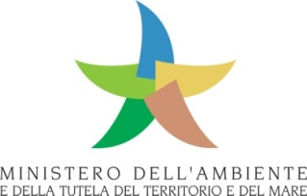

Modulo di registrazione

Energy Access and Clean Energy Business Opportunities*

28 ottobre 2016
Ministero dell’Ambiente e della Tutela del Territorio e del Mare
Via Capitan Bavastro n. 174 – Roma
Auditorium
Ore 9.30-16.00
Scadenza per l’iscrizione 25 ottobre 2016

Organizzazione: Alessandra Palma - palma.alessandra@minambiente.it – tel. 06 57228109

Nome

Cognome

Denominazione impresa/Ente di appartenenza

Indirizzo

Telefono

Email

Sito web

Principali settori d’intervento

Principali Paesi in cui lavora la vostra organizzazione

Incontri individuali (nel riquadro scrivere SI o NO)

Autorizzazione al trattamento dei dati in ottemperanza al Dlgs. 196/2003 sulla Privacy (nel riquadro scrivere SI o NO)

*Il seminario si svolgerà in lingua inglese

